Министерство образования и науки Российской Федерации

Федеральное агентство по образованию ГОУ ВПО

Всероссийский заочный финансово-экономический институт
Филиал в г. Барнауле
Кафедра менеджмента и маркетинга

Контрольная работа по дисциплине « Логистика»

ВАРИАНТ № 58

Проверил: к.э.н., доцент
_________Ю.Н. Грибова
Выполнила: студентка
________

Барнаул 2009
Содержание

1 Методы закупок материальных ресурсов…………………………... | 3
1.1 Планирование закупок…………………………………………….. | 3
1.2 Анализ, определение потребности и расчеты количества
заказываемых материалов…………………………………………….. | 3
1.3 Определение метода закупок……………………………………… | 6
2 Технологическая схема складских операций………………….…… | 12
2.1 Технологические операции с товаром на складе………………… | 12
2.2 Прием товара……………………………………………………….. | 13
2.3 Хранение и отбор товара…………………………………………... | 17
2.4 Упаковка и маркировка товара……………………………………. | 20
3 Задача.………………………………………………………………… | 22
Список использованных источников…………………………………. | 24

1 Методы закупок материальных ресурсов

1.1 Планирование закупок

Логистика закупок (снабжения), являясь первой логистической подсистемой, представляет собой процесс движения сырья, материалов, комплектующих и запасных частей с рынка закупок до складов предприятия.
Для эффективного функционирования логистики закупок необходимо знать, какие именно материалы необходимы для производства продукта, составить план закупок, обеспечивающий согласованность действий всех отделов и должностных лиц предприятия по решению следующих задач снабжения:
– анализ и определение потребности, расчет количества заказываемых материалов;
– определение метода закупок;
– согласованность цены и заключение договора;
– установление наблюдения за количеством, качеством и сроками поставок;
– организация размещения товаров на складе.
Качественное планирование и информационное обслуживание логистики снабжения решает также задачу уравновешивания противоречия между необходимостью бесперебойного снабжения производства и минимизации складских запасов.

1.2 Анализ, определение потребности и расчеты количества заказываемых материалов

В процессе планирования закупок необходимо определить:
– какие материалы требуются;
– количество материалов, которые понадобятся для производства продукта;
– время, когда они понадобятся;
– возможности поставщиков, у которых могут быть куплены товары;
– требуемые площади ваших складских помещений;
– издержки на закупки;
– возможности организации производства некоторых деталей на своем предприятии.
Существует множество методик определения того, сколько необходимо закупать материалов для производства продукции и с какой периодичностью они должны поступать от поставщиков, но все они требуют информации о том, как использовались аналогичные материалы в прошлом.
Потребность в материалах можно рассчитать, рассматривая определенную программу производства конечного продукта. В этом случае речь идет о зависимом спросе, который рассчитывается при помощи методики MRP-1 (планирование потребности в материалах). Принцип ее прост: исходная точка – это предсказуемый или известный спрос на конечную продукцию. Сборка конечной продукции из закупаемых и производимых самостоятельно материалов закрепляется в списках. При этом должно быть известно время поставок материалов и время производства их на собственном предприятии. Далее, исходя из времени поставок конечного продукта потребителю, определяют брутто-потребность в поставляемых и производимых самостоятельно материалах.
Брутто-потребность переводится затем в нетто-потребность, при этом учитывают:
– наличный запас;
– плюс уже заказанные материалы и уже запланированное собственное производство;
– минус уже предназначенный для предыдущей серии продукции заказ.
На основании данных расчета определяют время выполнения заказа. Это время с момента подачи заказа до момента поставки продукта.
Преимущество применения методики планирования потребности в материалах заключается в том, что закупки и производство планируются, исходя из потребностей в конечном продукте.
Если спрос потребителей колеблется, следует пользоваться методом сглаживания таких колебаний.
Применение этого метода целесообразно в случаях регулярно повторяющихся (например, сезонных) колебаний спроса на конечный продукт.
Сглаживание достигается сравнением фактического потребления в предшествующем периоде и прогнозными значениями, рассчитанными для этого же периода:

Прогноз на новый период = Прогноз на предшествующий период + ах (фактическое потребление в предшествующем периоде – прогноз на предшествующий период).

Весомость цифр в отдельные периоды корректируется с помощью так называемого фактора «а», значение которого находится в пределах от 0 до 1. Чем больше значение «а», тем весомее влияние ближайших прошедших периодов и метод более подходит для оценки фактического потребления.
В логистике используются и другие методы определения потребности в материалах, как-то:
– детерминированный;
– стохастический;
– эвристический.
Первый используется, когда известны определенный период выполнения заказа и потребность в материалах по количеству и срокам.
Второй – когда основой для расчета являются математико-статистические методы, дающие ожидаемую потребность. С помощью третьего метода потребность определяется на основе опыта работников.
Все рассмотренные методы определения количества, времени и периодичности закупок имеют свои достоинства и недостатки с точки зрения точности, затрат времени, стоимости услуг или определении потребностей в материалах.
Выбор зависит от:
– профиля фирмы;
– возможностей заказчика;
– типа изделий;
– наличия и вида складов;
– системы контроля за состоянием запасов.

1.3 Определение метода закупок

Выбор метода закупок ресурсов зависит от значительного количества факторов. Однако среди них можно выделить два основных:
– объем партии закупаемых ресурсов;
– периодичность закупки ресурсов (рисунок 1.1).
Периодичность закупки ресурсов
Регулярная Нерегулярная
Закупка ресурсов:  а) одной партией;  б) мелкими партиями | Закупка ресурсов  с заказом на поставку
Закурка ресурсов  по котировочным  ведомостям | Закупка ресурсов по мере необходимости

Точное количество

Объем партии закупок

Ориентировочное количество

Рисунок 1.1 – Основные методы закупок ресурсов

Данные, приведенные на рисунке 1.1 позволяют выделить пять основных методов закупок ресурсов:
- закупки ресурсов фиксированными партиями:
– одной партией;
– мелкими партиями;
- закупки ресурсов по котировочным ведомостям;
- закупки ресурсов по мере необходимости;
- закупки ресурсов с заказом на поставку.
Закупка ресурсов одной партией предполагает поставку ресурсов крупной партией за один раз. Это может быть обусловлено как интересами покупателя, так и производственными возможностями поставщика данных ресурсов.
Преимуществами данного метода являются:
– исключение возможности неравномерности и неритмичности снабжения предприятия ресурсами;
– незначительная трудоемкость работ по оформлению документов на поставку ресурсов;
– возможность использования скидок на крупные партии ресурсов.
К недостаткам данного метода следует отнести:
– повышенные затраты на складирование и хранение ресурсов;
– отвлечение части оборотных средств предприятия в запасы, не дающее возможности получения дохода от их использования в течение определенного периода времени.
Закупка ресурсов мелкими фиксированными партиями предусматривает договоренность между поставщиком и потребителем на поставку определенного количества ресурсов несколькими партиями в определенные промежутки времени.
Преимуществами данного метода являются:
– снижение затрат на складирование и хранение ресурсов;
– экономия оборотных средств предприятия;
– создание предпосылок для внедрения перспективных логистических концепций управления потоками ресурсов.
К недостаткам данного метода можно отнести:
– наличие возможности отклонений от условий поставок ресурсов, что, с одной стороны, может приводить к образованию значительного количества запасов, а с другой стороны – способствовать образованию дефицита данных ресурсов;
– повышенную трудоемкость логистических операций, связанных с управлением мелкими партиями ресурсов;
– в случае изменения спроса на продукцию предприятие-покупатель, как правило, обязано выкупить то количество ресурсов, которое оговорено в контракте на их поставку.
Закупка ресурсов по котировочным ведомостям обычно практикуется для поддержания конкуренции среди поставщиков и снижения цен на ресурсы. Процесс закупок начинается с того, что покупатель посылает предполагаемым поставщикам ресурсов «требования на квоты» (requests for quotes – RFQs). Каждое RFQs содержит всю необходимую информацию о требуемых ресурсах и о способах их получения. Возвращаемые поставщиками RFQs содержат данные о затратах на изготовление данных ресурсов, на доставку и сопутствующий сервис и цены поставщиков исходя из их рентабельности.
Сравнивая полученную от различных поставщиков информацию в ответах на RFQs, менеджер по закупкам выбирает оптимального поставщика, обеспечивающего наилучший вариант закупок ресурсов по цене и сервису.
Закупка ресурсов по мере необходимости состоит в следующем. Выбрав поставщика и получив от него согласие на поставку необходимых ресурсов, предприятие направляет ему заказ на поставку данных ресурсов, в котором указывается, что заказанный объем поставок является приблизительным в течение определенного интервала времени. В установленных временных интервалах поставщик с некоторой периодичностью (ежедневно, еженедельно, ежемесячно или по мере необходимости) общается с покупателем для выяснения объема и времени поставок ресурсов. При этом оплачивается только то количество ресурсов, которое было поставлено покупателю. После истечения срока контракта потребитель не обязан получать ресурсы, которые еще должны быть поставлены, и оплачивать их.
Закупка ресурсов с заказом на поставку применяется главным образом для получения ресурсов, используемых потребителями нечасто, когда нет возможности получать их по мере необходимости. Центр закупок обычно оформляет заказ на приобретение ресурсов, который требует определенного времени на исполнение. Исходя из этого возникает ряд негативных моментов осуществления данных операций:
– необходимость детальной проработки заказа на ресурсы;
– трудоемкость выбора поставщика требуемых ресурсов;
– сложность управления процессами закупок различных по количеству и характеристикам ресурсов у различных поставщиков данных ресурсов и др.
Если воспользоваться различными комбинациями комплекса логистики, то можно классифицировать все встречающиеся варианты ситуаций взаимодействия поставщика (пс) и потребителя (пт) с учетом возможностей первого субъекта и потребностей второго субъекта (рисунок 1.2).
Данные рисунка 1.2 позволяют выявить рациональные решения в области принятия решения о характере и месте закупки ресурсов или сбыта продукции и услуг. Для этого следует учитывать соотношения:
$τ_{пс}$ и $τ_{пт}$,
где $τ_{пс}$ – интервал времени, необходимый для изготовления требуемой партии ресурсов поставщиком и ее поставки на склад потребителя;
$τ_{пт}$ – интервал времени между поступлениями партий ресурсов их потребителю в соответствии с его интересами;
$Q_{пс}$ и $Q_{пт}$,
где $Q_{пс}-$количество ресурсов в партии, минимально необходимое поставщику с точки зрения технологии их изготовления и транспортировки, определяемое на основе себестоимости изготовления данных ресурсов и соответственно их цены;
$Q_{пт}$ – количество ресурсов в партии, поставляемой потребителю в соответствии с его интересами;
$К_{пс}$< $К_{пт}$,
где $К_{пс}$ – качество продукции и услуг, обеспечиваемое их поставщиком;
Количество Q Качество К Затраты Z
$Q_{пс}$ > $Q_{пт}$ $Q_{пс}$ < $Q_{пт}$ $К_{пс}$< $К_{пт}$ $К_{пс}$> $К_{пт}$ $Z_{пс}$ > $Z_{пт}$ $Z_{пс}$ < $Z_{пт}$
Склад пред-приятия | Склад пред-приятия и/или посредника | Склад пред-приятия | Отказ (оптими-зация τ и К) | Отказ (оптими-зация τ и К) | Склад посредника
Склад посредника | Прямые поставки | Прямые поставки | Отказ (оптими-зация К) | Отказ (возможно кредито-вание) | Прямые поставки
Отказ (оптими-зация Z) | Отказ (возможно кредито-вание) | Отказ (возможно кредито-вание) | Отказ (оптими-зация К и Z)
Склад посредника | Прямые поставки | Прямые поставки | Отказ (оптими-зация К)
Склад пред-приятия и/или посредника | Прямые поставки
Отказ (оптими-зация К) | Отказ (оптими-зация К)

$τ_{пс}$ > $τ_{пт}$

Время τ

$τ_{пс}$ < $τ_{пт}$

$Z_{пс}$ > $Z_{пт}$

Затраты Z

$Z_{пс}$ < $Z_{пт}$

$К_{пс}$ > $К_{пт}$

Качество К

$К_{пс}$ < $К_{пт}$

Рисунок 1.2 – Варианты взаимодействия поставщика (пс) и потребителя (пт) по основным видам стратегических приоритетов логистического управления предприятием

$К_{пт}$ – качество продукции и услуг, необходимое их потребителю;
$Z_{пс}$ и $Z_{пт}$
где $Z_{пс}$ – затраты на изготовление продукции и оказание услуг их поставщиком;
$Z_{пт}$ – предельная величина затрат потребителя на приобретение продукции и услуг.
Анализируя данные, представленные на рисунке 1.2, можно сделать следующие выводы:
– варианты взаимодействия контрагентов могут быть оценены предприятием с точки зрения его состояния в качестве поставщика либо в качестве потребителя ресурсов; исходя из этого можно оценить эффективность того или иного варианта действий для достижения поставленных перед ним целей;
– указанные выше особенности позволяют оценить варианты поведения предприятия при поступлении заказа на продукцию и услуги от их потребителя и последующем размещении заказа уже со своей стороны у поставщика ресурсов;
– возможны комбинированные варианты удовлетворения запросов потребителя, например на основе закупок ресурсов как у их производителя, так и у торговых посредников (региональных дистрибьюторов, дилеров и др.);
– в зависимости от колебаний спроса на продукцию и услуги предприятию-потребителю целесообразно менять варианты поведения, т. е. при падении спроса на них отказываться от прямых поставок и прибегать к услугам торговых посредников; при этом, естественно, следует учитывать так называемые затраты на контакты с новым поставщиком;
– при определенных характеристиках рассматриваемого рынка продукции и услуг возможен диктат как поставщика, так и потребителя с навязыванием условий сделки одной из сторон другой стороне; оптимальным вариантом является готовность поставщика к удовлетворению потребностей клиента, в том числе посредством передачи заказа субподрядчикам.

2 Технологическая схема складских операций

2.1 Технологические операции с товаром на складе

Складская переработка товаров включает в себя перечень последовательно выполняемых технологических операций:
– выгрузка прибывшего на склад товара из транспортных средств;
– приемка товара на склад;
– размещение и хранение грузов;
– отбор товара в соответствии с поступившими заказами и комплектация заказов;
– отгрузка товара заказчикам;
– сбор и доставка возвратной тары (контейнеров, палетт и т.д.).
Для того, чтобы все эти операции выполнялись наиболее рациональным образом, рекомендуется разрабатывать применительно к конкретным условиям склада технологические карты, которые детальным образом описывают либо весь процесс складской переработки товара, либо его отдельные этапы.
Технологические карты обычно включают в себя:
– перечень выполняемых операций (содержание работы);
– требуемые трудозатраты (время выполнения);
– квалификационно-профессиональный состав и количество исполнителей;
– применяемые средства механизации.
По усмотрению составителя технологической карты и руководства склада в них могут включаться составляемые при выполнении отдельных операций документы, а также инструктивные материалы, которым следует руководствоваться исполнителям.
Дополняет технологические карты технологический график, который регламентирует по времени работу погрузочно-разгрузочных механизмов, прибытие транспортных средств на склад, выполнение складских операций.

2.2 Прием товара

Персонал склада должен быть готов к приему товара от поставщика. Для этого необходимо знать, когда, в каком ассортименте и каком количестве товар прибудет на склад. Заранее необходимо определить порядок хранения товара, прибытие которого предполагается на склад. Для этого надо знать особенности товара, в том числе и то, рядом с каким уже имеющимся товаром он может храниться. Планируется места для хранения, при нехватке освобождаются дополнительные.
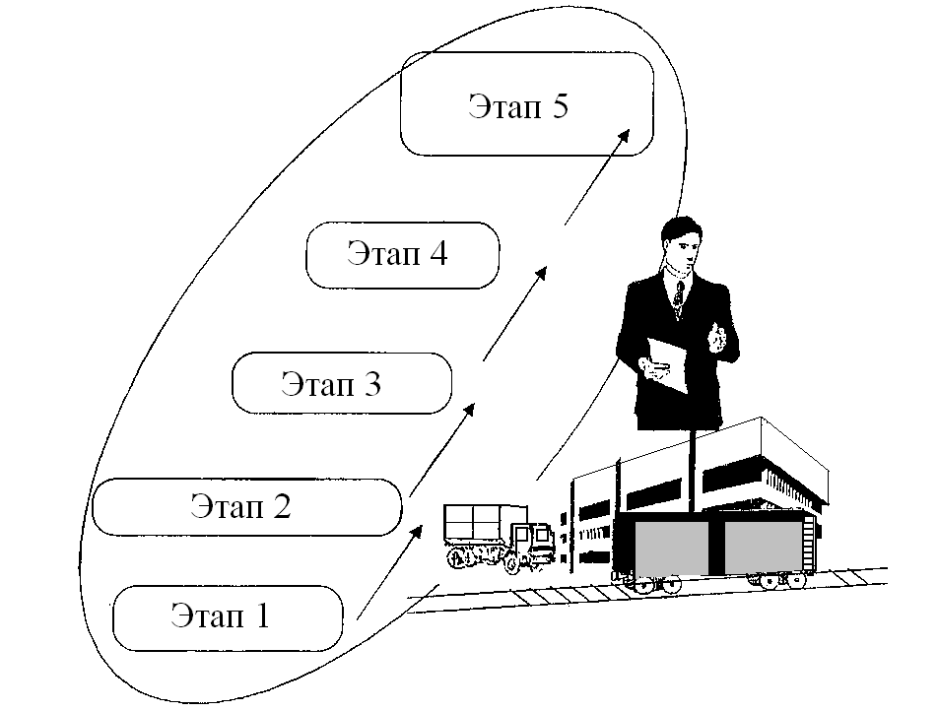
Этап 1 – Подъезд транспортного средства к месту разгрузки и подача к рампе
Этап 2 – Проверка правильности оформления сопроводительных документов
Этап 3 – Проверка соблюдения сроков доставки
Этап 4 – Внешний осмотр транспортного средства
Этап 5 – Составление актов или внесение записей в товарно-транспортную накладную в случае обнаружения нарушений в перевозке товара

Рисунок 2.1 – Операции приема транспортных средств, прибывших с грузом на склад

По прибытии транспортного средства (автомобиля, железнодорожного вагона) производится его приемка (рисунок 2.1).
После приемки транспортного средства производится выгрузка прибывшего товара и его первичная приемка (рисунок 2.2 и 2.3).
При этом отсутствие транспортно-сопроводительных документов, нарушение пломбы, недостатки тары и упаковки не являются основанием для прекращения или отказа в приемке товара.
Приемка груза по количеству и качеству, если это указано в договоре с поставщиком, производится согласно "Инструкции о порядке приемки продукции производственно-технического назначения и товаров народного потребления по количеству", утвержденной постановлением Госарбитража СССР от 15 июня 1965 г. (Инструкция П-6) и "Инструкции о порядке приемки продукции производственно-технического назначения и товаров народного потребления по качеству", утвержденной постановлением Госарбитража СССР от 25 апреля 1966г. (Инструкция П-7). В эти инструкции вносились в последующем изменения. В большинстве случаев при приемке товара стараются пользоваться этими инструкциями и в настоящее время.
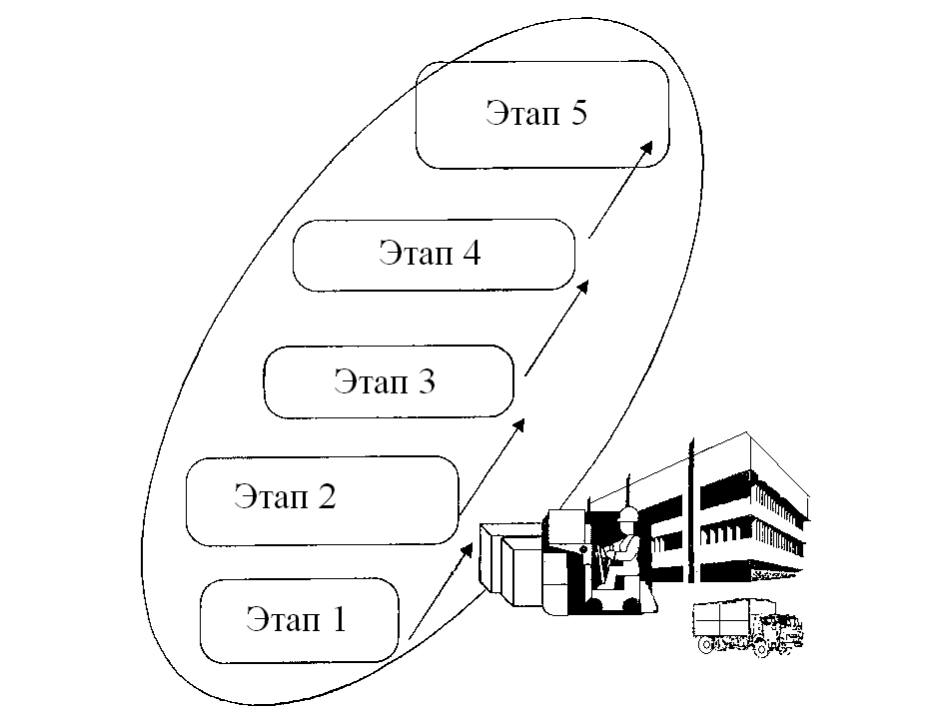

Этап 1 – Снятие пломб и открывание дверей транспортного средства (контейнера).
Этап 2 – Проверка соблюдения правил перевозки, обеспечивающих предохранение товара от порчи и повреждения.
Этап 3 – Подача средств механизации к месту выгрузки.
Этап 4 – Осмотр состояния каждой грузовой единицы поступившего товара и вывоз товара на рампу.
Этап 5 – Составление актов или внесение записей в товарно-транспортную накладную в случае обнаружения нарушений в перевозке товара

Рисунок 2.2 – Операции выгрузки товара из транспортных средств

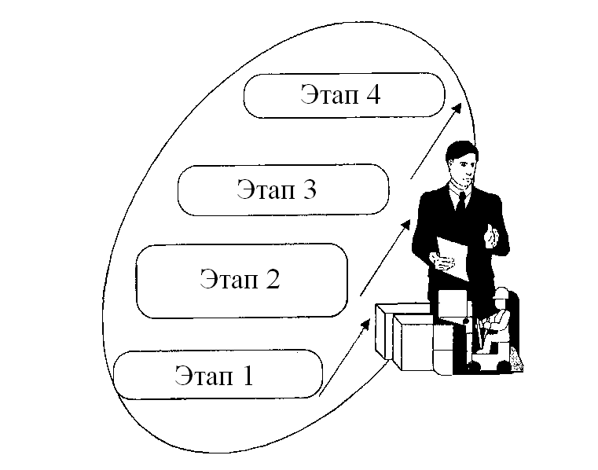

Этап 1 – Приемка поступившего груза по числу грузовых мест.
Этап 2 – Сверка и оформление сопроводительных документов, передача необходимых документов поставщику.
Этап 3 – Оформление актов о повреждении или недостаче груза.
Этап 4 – Перемещение груза в зону приемки склада

Рисунок 2.3 – Операции первичной приемки товара

В момент получения от поставщика товара в неопломбированных транспортных средствах и в момент вскрытия опломбированных транспортных средств товар принимается в следующих случаях:
– прибытие без тары (упаковки);
– прибытие в открытой или поврежденной таре (упаковке).
Если товар поступил в исправной таре или упаковке, то он принимается только по весу и количеству мест. Дальнейшая его приемка по количеству в каждом грузовом месте производится при вскрытии тары (упаковки) и не позднее 10 дней с момента получения продукции. При обнаружении недостатков в товаре и появлении претензий к поставщику товар должен храниться в отдельной зоне склада, без смешивания с ранее поступившим на склад таким же товаром, до тех пор, пока не будет принято решение по претензии.

2.3 Хранение и отбор товара

Для хранения товар на складе укладывают в штабели или размещают на стеллажах: полочных или набивных. Набивные стеллажи не имеют между собой проездов (проходов), заезд складской техники производится непосредственно внутрь стеллажа, поэтому их называют также проездными или проходными. Удобными являются гравитационные стеллажи, в которых товар подается к месту выемки автоматически, под действием силы тяжести.
Стеллажи заметно удорожают хранение товара, особенно дороги гравитационные стеллажи. Поэтому обычно делается технико-экономическое обоснование приобретения и установки стеллажей. Необходимость стеллажей тем больше, чем выше высота склада и шире ассортимент хранящегося товара.
На складе в обязательном порядке предусматриваются зазоры между элементами конструкций зданий и размещенным на хранение товаром. Эти зазоры обеспечивают циркуляцию воздуха и доступ к товару. Размеры их должны соответствовать санитарным и противопожарным требованиям.
На складе может быть выбрана одна из множества существующих схем хранения товара, либо одновременно могут применять несколько способов хранения в соответствии с его индивидуальными особенностями:
– сортовой;
– партионный;
– партионно-сортовой;
– по наименованиям;
– по принципу однородности;
– в зависимости от размера и веса;
– по специфическим свойствам товаров, например, по степени опасности.
Под сортом товара понимается его градация по одному или нескольким показателям качества. При сортовом способе хранения товары разной сортности размещают отдельно друг от друга.
При партионном способе каждая партия товара, поступившая на склад по одному транспортному документу, хранится отдельно.
При партионно-сортовом способе хранения каждая партия товаров, поступивших на склад, хранится обособленно, а внутри партии товары размещаются отдельно по сортам.
Температура, влажность, освещение образуют режим хранения, который устанавливается нормативно-техническими документами, в частности, государственными стандартами.
При размещении товара на хранение рекомендуется использовать так называемое правило Парето, согласно которому примерно 20% наименований товара составляют 80% грузооборота. Исходя из этого, формируется так называемая "горячая зона" вблизи проходов (проездов), в которой и размещается наиболее часто отпускаемый товар (товар группы А). Тем самым минимизируются затраты времени на перемещения персонала склада и подъемно-транспортной техники при отпуске товара, снижается трудоемкость складских работ и уменьшаются общие затраты на складскую переработку товара. Сокращение затрат времени на перемещение отборщика между местами хранения товара очень важно, поскольку именно они составляют большой удельный вес в трудозатратах персонала склада.
Менее часто отпускаемый товар составляет группу В, для размещения выделяется "теплая зона". Товар группы С – это товар эпизодического спроса. Его называют "спящим" или даже "мертвым" (если он не был востребован в течение года), а размещается товар группы С в "холодной зоне" склада. Особую зону целесообразно выделить и для хранения резервного запаса (если он формируется).
Затраты времени на отбор товара значительно сокращаются при использовании адресной системы хранения, когда каждой группе товара присваивается код, состоящий из буквенных и цифровых (или только цифровых) обозначений порядкового номера стеллажа, порядкового номера вертикальной секции стеллажа, порядкового номера полки. Адреса хранения товара указываются на конструктивных элементах стеллажей, на полу, на потолке или на подпотолочных указателях. Для повышения информативности их можно указать на различных планах: схемах размещения товара, схемах расстановки стеллажей.
Адреса хранения можно кодировать не только с помощью символов (букв и цифр). Наглядна и удобна, а значит и более эффективна с точки зрения экономии времени и предупреждения ошибок при комплектации, кодировка мест хранения товара с помощью использования разных цветов для окраски стеллажей, стен, участков пола и даже отдельных секций и кассет с товаром. Например, если на стеллаже хранятся рядом в кассетах сверла близких размеров или даже одного размера, но имеющие разные технические характеристики, то емкость с наиболее часто отпускаемыми сверлами целесообразно покрасить в более яркий и заметный цвет. Тогда отборщик будет реже ошибаться.
Смысл в адресной системе хранения будет только тогда, когда адреса групп товара будут введены в базу данных и будут выдаваться при распечатке спецификаций товара, карточек учета, отборочных листов, расходных накладных и других документов. Тогда комплектовщик (отборщик) сможет быстро найти товар по указанному адресу, даже не будучи знаком с его внешним видом. Не рекомендуется адреса хранения размещать на упаковках с товаром, так как при изъятии товара будет утеряна и информация о закрепленном за ним адресе.
При комплектации товар отбирается с мест хранения для комплектации заказа клиента. Если в один адрес отправляется несколько заказов, то комплектуется партии отгрузки (отправки). В процессе комплектации из упаковок с товаром одного наименования отбирается необходимое количество единиц. Затем из единиц товара разных наименований формируется заказ клиента.
При децентрализованной комплектации отборщики самостоятельно формируют заказы каждому клиенту из того товара, который они сами отобрали с мест хранения.
При централизованной комплектации заказы каждому клиенту формируют специально выделенные комплектовщики из того товара, который отборщики отобрали с мест хранения и доставили в зону комплектации.

2.4 Упаковка и маркировка товара

Упаковка товара выполняет разнообразные функции. С ее помощью товар укрупняется в грузовые единицы, что делает возможным выполнение таких операций, как маркировка, погрузка и разгрузка, размещение на хранение, транспортировка. Упакованный товар можно размещать на палеттах. Благодаря упаковки товар может предохраняться от хищений.
Различают несколько видов упаковок: потребительскую, в которой товар поступает к конечному потребителю; транспортную, которая защищает товар при перевозки и погрузочно-разгрузочных работах. При транспортировке товара используют бочки, барабаны, мешки, короба, фляги, стеклянные баллоны, кипы, рулоны и пакеты.
В производственной таре изделия перемещаются и хранятся в процессе производства.
Тара может быть индивидуальной, в которой размещается единица продукции, и групповой, в которой размещается несколько единиц.
Классификация тары и упаковки проводится с использованием различных признаков:
– по кратности использования;
– по степени жесткости конструкции;
– по материалу изготовления;
– по конструктивным особенностям;
– по прочностным показателям;
– по степени изоляции от окружающей среды;
– по принадлежности.
Транспортная маркировка содержит сведения о получателе, отправителе и способах обращения с упакованной продукцией при ее транспортировании и хранении.
Потребительская маркировка информирует об изготовителе, количестве и качестве продукции. Может иметься информация и о цене товара.

3 Задача
Определить издержки выполнения заказа, издержки хранения и суммарные годовые издержки, отобразив их на графике, если известно, что затраты на поставку единицы продукции 12 руб., годовое потребление 800 единиц, годовые затраты на хранение продукции 0,2 руб., размер поставки 50; 100; 200; 400; 600; и 800 единиц.

Решение. Издержки выполнения заказа и издержки хранения рассчитываем по формулам (3.1) и(3.2) соответственно.

$И_{вып.зак}=\frac{S}{q_{0}}C_{0}$; (3.1)

где, $S$ -годовое потребление, ед.;
$C_{0}$ – затраты на поставку единицы продукции руб.;
$q_{0}$ - количество единиц продукции содержащихся в одной закупаемой партии, ед.
$И_{хран}=\frac{q_{0}}{2}i$; (3.2)

где, $i$ - годовые затраты на хранение продукции.
Суммарные годовые издержки определяются как сумма издержек выполнения заказа и издержек хранения. Результат расчета представлен в таблице 3.1, а графическое изображение на рисунке 3.1.

Таблица 3.1 Результат расчета издержек

Объем партии | 50 | 100 | 200 | 400 | 600 | 800
Издержки выполнения заказа | 192 | 96 | 48 | 24 | 16 | 12
Издержки хранения | 5 | 10 | 20 | 40 | 60 | 80
Издержки суммарные | 197 | 106 | 68 | 64 | 76 | 92

Рисунок 3.1 – Зависимость издержек от объема партии

Из таблицы и графика при можно сделать вывод о том, что:
- издержки выполнения заказа уменьшаются при увеличении объема заказа;
- издержки хранения увеличиваются по мере роста объема партии;
- минимальные суммарные издержки будут при объеме заказа в интервале от 200 до 600 ед.

Список использованных источников

- Б.А. Аникин, А.П. Тяпухин Коммерческая логистика: учеб.–М,: ТК Велби, Изд-во Проспект, 2008.–432.
- Логистика: Учеб. Пособие (Под ред. Б.А. Аникина.–М.: ИНФРА-М, 1999-327.
- Логистика. Транспорт и склад в цепи поставок товаров. Учебно-практическое пособие. В.М. Курганов–М.: Книжный мир.2005.–432.

